**微算機期末心得**

**姓名：楊哲睿**

**系級：電機10**

**學號：0610780**

**上課時間：4EF、4IJ**

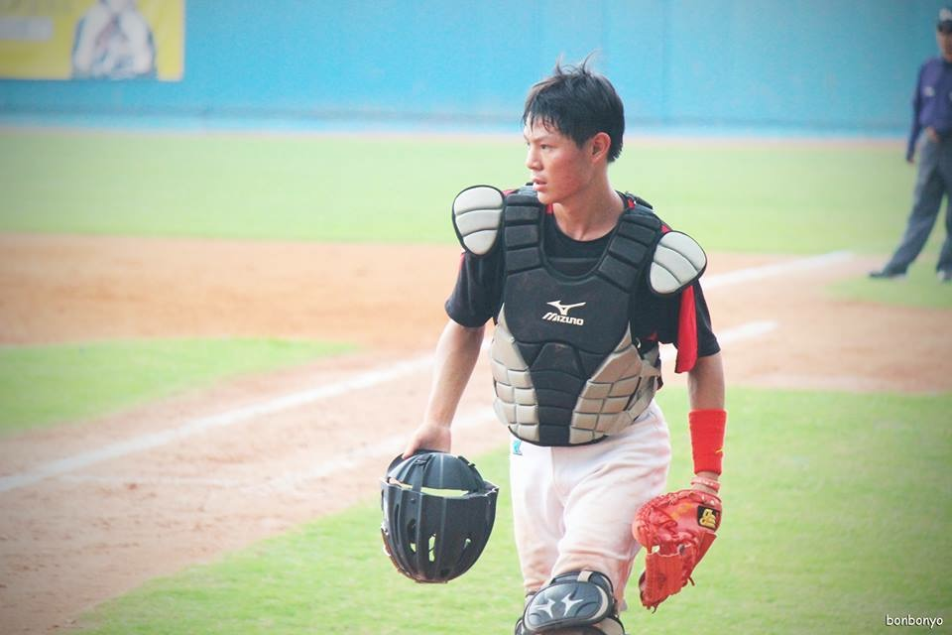

記得老師上課的時候曾經跟我們講過紀曉嵐的故事，我那時候就覺得個人實在太有趣了，於是就上網查了紀曉嵐的事蹟，無意中在維基百科看到了這個故事，一開始也沒太放在心上，只是當作笑話看看罷了，沒想到老師在最後一堂課提到要寫這份心得時，講了「韓信點兵，多多益善」的故事來回答同學對於心得字數要多少的問題，就像是紀曉嵐時常透過絕妙的對聯來回應問題一般，於是這個故事又浮現在我的腦海，我想趁著這個機會，跟老師分享這個故事。

孫靜庵的《棲霞閣野乘》中有這麼一段記載：

紀文達奉旨納妾河間紀文達公，為一代巨儒。幼時能於夜中見物，蓋其秉賦有獨絕常人者。一日不御女，則膚欲裂，筋欲抽。嘗以編輯《四庫全書》，值宿內庭，數日未御女，兩睛暴赤，顴紅如火。純廟偶見之，大驚，詢問何疾，公以實對。上大笑，遂命宮女二名伴宿。編輯既竟，返宅休沐，上即以二宮女賜之。文達欣然，輒以此誇於人，謂辦「奉旨納妾」云。

這個故事的大意是說：

紀曉嵐頗好色，性能力也極強。一日要親近女子數人、每日凌晨、清晨、上午、中午、黃昏、傍晚、睡前均行房。其他偶發事件，還不計算。紀曉嵐如一日無女色則「膚欲裂，筋欲抽」。編輯《四庫全書》時數日單身當值，竟然「兩睛暴赤，顴紅如火」。乾隆帝見而大驚詢問，紀曉嵐就實話實說，皇帝大笑，遂賜兩位宮女「伴宿」。（以上取自維基百科，<https://zh.wikipedia.org/wiki/%E7%B4%80%E6%98%80#cite_note-16>）

我想這個跟老師說的「多多益善」也是頗有關聯，看來紀曉嵐對多多益善也是有自己的一番理解與作為，如果他也能遇到韓信的話，感覺可以跟她當好朋友。雖然這個故事跟課程本身並沒有什麼關係，但我想就像我發現這個故事的過程一樣，老師起了頭，引起了學生的興趣，進而去尋找有關的資訊，最後有了一番自己的理解。

就像微算機這堂課，課堂中的介紹讓我對微電腦的架構有了基礎的認識，也對微電腦運作的機制有了初步的了解，但只是這樣是不足夠的，老師的教學，還讓我們對這個領域的知識充滿了憧憬，於是靠著在實驗課中的各種題目，我們自己去探索、去尋找各式各樣的知識與方法來解決問題，訓練我們要像紀曉嵐一樣，舉一能反五，看到上聯要能對出下聯，寫不出四庫全書就該誠實地說出問題並解決。

這些就是我在這堂課中所獲得最珍貴的東西，要能自己主動去學習，要能面對問題並勇於解決，那些實驗中的小細節可能之後不常用到就忘了，但是這樣的精神卻是能跟著我們一輩子的。

我的心得至此已經完成了，以下是有關韓信點兵的另外一個故事，如果有興趣不嫌棄的話可以看看。相傳漢高祖曾經問過韓信這樣一個問題：

傳漢高祖幸雲夢澤，欲見機擒韓信，但不知其兵數，恐有變，故問︰「卿有兵何？」

信曰︰「兵不知數，三三數之剩二，五五數之剩三，七七數之剩二。」

高祖不解，問法於張良。良曰︰「兵數無法算，不可數！」

其後雖擒信，但仍不知其解。

意思是說：韓信的兵，如果排排站的話，3人一列餘2人、5人一列餘3人、7人一列餘2人，這個問題不只難倒了漢高祖，連最聰明的張良也無法回答。

其實這個問題就是《孫子算經》卷下第二十六題，叫做「物不知數」的問題，原文如下：

有物不知其數，三三數之剩二，五五數之剩三，七七數之剩二。問物幾何？

以現代的數學語言來說，這樣的問題就是一元線性同餘方程組問題，相信大家國高中都學過吧！沒想到一個韓信點兵，稍微花點時間上網搜尋，可以有這麼多有趣的相關資料呢。